Teatro, mov. obrero e historia reciente /2025

EL DEBATE

(Un documento teatral)

Luego de su estreno en octubre pasado en el Auditorio Augusto Timoteo Vandor, de la Unión Obrera Metalúrgica, donde realizó un ciclo de tres meses de funciones a sala llena, El Debate llega a calle Corrientes.

Éste mítico debate televisivo, ocurrido en febrero de 1973 en los estudios del viejo canal 11, entre los líderes sindicales Agustín Tosco, de Luz y Fuerza, y José Ignacio Rucci de la UOM, cincuenta y dos años después, sigue mostrando dos miradas relevantes, actuales y más vigentes que nunca.

Dirigida por Manuel González Gil y protagonizada por Pepe Monje y Gabriel Rovito, este documento teatral revive uno de los momentos más icónicos de la reciente historia argentina.

El miércoles 12 de marzo en el teatro MULTITABARIS, la obra comienza una nueva temporada. Las y los esperamos.

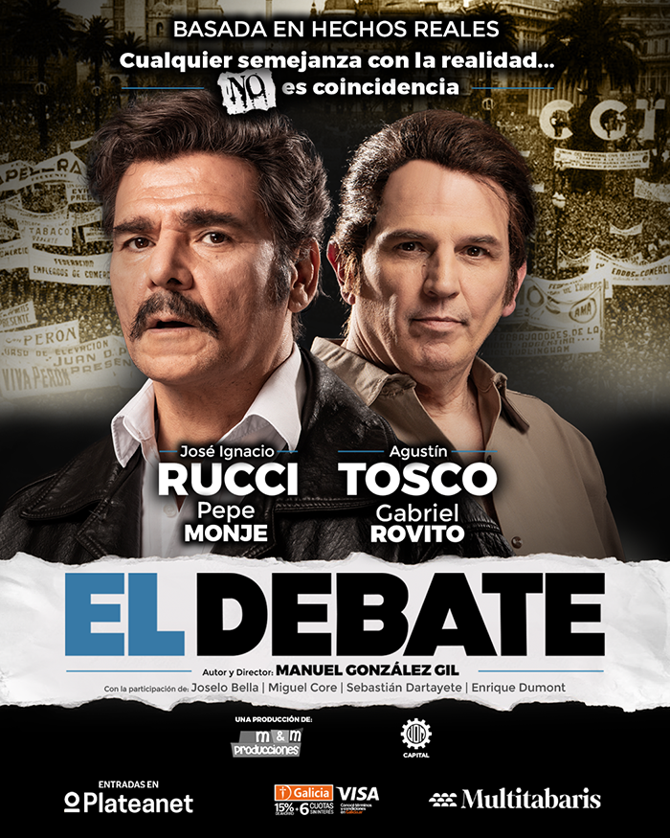

**Funciones:** miércoles, jueves y viernes a las 20h

Sábados 19.30h y 21.30h

Domingos a las 19.30h

**Teatro:** Multitabaris

**Dirección:** Av. Corrientes 831

**Entradas:** $33.000

**Duración:** 75 minutos

**Entradas en boletería o por Plateanet**

[**https://www.plateanet.com/obra/30923?obra=EL-DEBATE_&paso=inicio**](https://www.plateanet.com/obra/30923?obra=EL-DEBATE_&paso=inicio)

**Redes sociales:**

[**https://www.instagram.com/eldebate.laobra/**](https://www.instagram.com/eldebate.laobra/)

**<https://www.facebook.com/eldebate.laobra>**

**Dice Manuel González Gil sobre la obra:**

El debate es un “documento teatral” con un enfoque profundamente reflexivo, que invita al espectador a repensar las heridas del pasado y a confrontarlas con la realidad del hoy, logrando que la obra se convierta en un llamado a la memoria y a la conciencia crítica.

La propuesta intenta que este icónico debate entre Rucci y Tosco, proyecte un espejo de las actuales tensiones sociopolíticas en la argentina, y nos lleve a revivir las luchas y los sueños más dolorosos y apasionantes que hemos gestado y forjado como país.

Un enfrentamiento que, cincuenta y dos años después, sigue mostrándonos dos miradas relevantes, actuales y más vigentes que nunca.

El debate es un espectáculo imprescindible para quienes buscan un teatro que, además de entretener, también convoque a la reflexión.

**Ficha artístico técnica:**

**Actúan:** Pepe Monje, Gabriel Rovito, Joselo Bella, Miguel Core, Sebastián Dartayete y Enrique Dumont.

**Música:** Martín Bianchedi / **Escenografía:** Lula Rojo / **Asistencia de dirección:** Mica Rivamar/ **Diseño de luces:** Manuel González Gil / **Diseño Gráfico:** Claudio Diaz / **Fotografía:** Nacho Lunadei.

**Producción:** m&m Producciones teatrales / **Comunicación digital:** Sabrina Silva y Juan Yacar para @tetiroredes / **Prensa y difusión:** Daniel Franco

**Libro y dirección:** Manuel González Gil

**Daniel Franco**

**Prensa y Capacitación Cultural**

Tel: 4582-7705 / 116 1844830

danielfrancoprensa@gmail.com / [www.danielfranco.com.ar](http://www.danielfranco.com.ar)

**IG:** danielfrancoprensa